# Modelo de programación utilizado en corporación FINTEC.

**Modelo N-capas.**

La **programación por capas** es un modelo de desarrollo *software* en el que el objetivo primordial es la separación de las partes que componen un sistema *software*: lógica de sus capas son capa : negocios, capa de presentación y capa de datos.

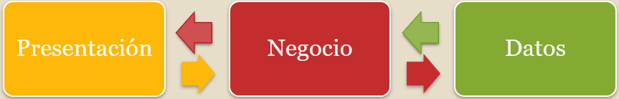

Cada Solución se divide en 3 capas

**Capa de presentación:**

* Proyecto Principal: Forms (Diseño, Comunicación con Usuario)
* Proyecto Common: Dtos (Objetos)
* Proyecto Daos: Web Reference (Comunicación con Negocio)
* Se crean 2 proyectos vacíos (Common, Daos) y 1 proyecto con Web Forms (Principal).

**Capa de Negocio:**

* Recibe las peticiones del usuario y envía las respuestas al realizar el proceso.
* También es llamada lógica del negocio y/o App.
* Esta capa se comunica con la capa de presentación y con la capa de datos.
* Se conecta con el servicio Bitácora.

**Capa de Datos:**

* Es la encargada de acceder a los datos.
* Está formada por uno o más gestores de bases de datos que realizan todo el almacenamiento de datos.
* Esta capa se comunica con la capa de negocio.

Arquitectura

1. Solución capa de datos : Se divide en 3 proyectos :
   1. Daos (Conexión con Base de datos).
   2. Common (Contiene los objetos)
   3. Ws (Contiene los Webservice)
2. Solución capa de logica : Se divide en 3 proyectos :
   1. Daos (Conexión con el proyecto de capa de datos).
   2. Common (Contiene los objetos)
   3. Ws (Contiene los Webservice)
3. Solución capa de logica : Se divide en 3 proyectos :
   1. Daos (Conexión con el proyecto de capa de datos).
   2. Common (Contiene los objetos)
   3. Formularios (Contiene los formularios)

Ejercicio

Realizar una aplicación que permita ingresar, modificar, Eliminar y consultar usuarios.

Siguiendo el estándar de programación de N capas.

Base de datos:

1. Crear tabla en sql Server con los datos:
   1. Id.
   2. Id usuario.
   3. Nombre.
   4. Apellidos.
   5. Correo.
   6. Teléfono.
2. Crear Procedimiento almacenado que permita realizar las siguientes operaciones:
   1. Insertar.
   2. Eliminar
   3. Modificar
3. Realizar una función que permita realizar la siguiente consulta :
   1. Consultar general de usuarios.
   2. Consulta por id usuario.

Aplicación Web:

1. Crear aplicación Web que con un formulario que permita realizar las operaciones anteriormente mencionadas y mostrar la información en una DataViewGrid.
2. La comunicación entre las capas debe ser por medio de webservice (asmx).
3. Cada proyecto debe tener comunicación entre si (desde la capa de datos (DAT) pasando por la capa de lógica (APP) y finalizando en la capa de presentación (PRE).
4. Generar reporte con la información de los usuarios.